**动态网站开发

姓 名： 魏东

学 号： 2061061

指导老师： 陈威

日 期： 2020年 12 月 6 日

目 录

一、网站背景 3

1、网站背景分析 3

二、网站需求分析 3

1. 网站系统功能描述 3

2． 系统总体应用软件结构 3

3. 数据流程图 3

4.界面业务规划 3

5.主功能规划 4

6.开发技术 4

三、网站设计分工 4

1、成员介绍 4

2、成员分工 4

四、数据库设计 4

1. 数据库使用 4

2.创建数据库 4

3.创建表 4

4.数据库描述 5

五、网站前端设计 5

1、主界面设计 5

2、页面框架设计 5

3.logo设计 5

4.动画设计 5

5.二级链接页面 5

六、网站后台制作 5

1.网站注册功能详细设计 5

2.网站登录功能详细设计 6

3.网站留言板功能详细设计 6

4.网站其他功能（自己的网站有什么功能就写什么） 6

七、项目测试 6

八、项目总结 6

# 一、网站背景

## 1、网站背景分析

网站名称：LLWD云相册

1. 欣赏方便：传统的相册在多人欣赏时只好轮流进行浏览，而电子相册可以多人同时欣赏。
2. 存储方便：传统的相册容易遗失，电子相册进行网络存储较为方便，不占据物理空间。
3. 交互性强：可以浏览他人的相册，以随时跟人进行交流展开讨论。
4. 查找方便：区别于传统的存储方式需要一个一个查找，费时又费力，电子相册可通过关键字查找。

# 二、网站需求分析

## 1. 网站系统功能描述

文字+设计图

## 2．系统总体应用软件结构

。。。。。。。。。。。。。。。。。。。。

## 3. 数据流程图

。。。。。。。。。。。。。。。。。。。。

## 4.界面业务规划

。。。。。。。。。。。。。。。。。。。。

## 5.主功能规划

。。。。。。。。。。。。。。。。。。。。

## 6.开发技术

1.登录注册

2.留言板

3.图片的上传

4.mysql的链接

5.

# 三、网站设计分工

## 1、成员介绍

项目组长：魏东

项目成员：李周、刘以龙、高诚政。

## 2、成员分工

魏东：前端、后端、项目设计书。

高诚政：后端、数据库。

李周：前端、后端。

刘以龙：网上资源、PPT、前端

# 四、数据库设计

## 1. 数据库使用

数据库使用PowerDesigner软件建模

## 2.创建数据库

数据库创建使用Navicat for MySQL创建为 xiangce 的数据库

## 3.创建表

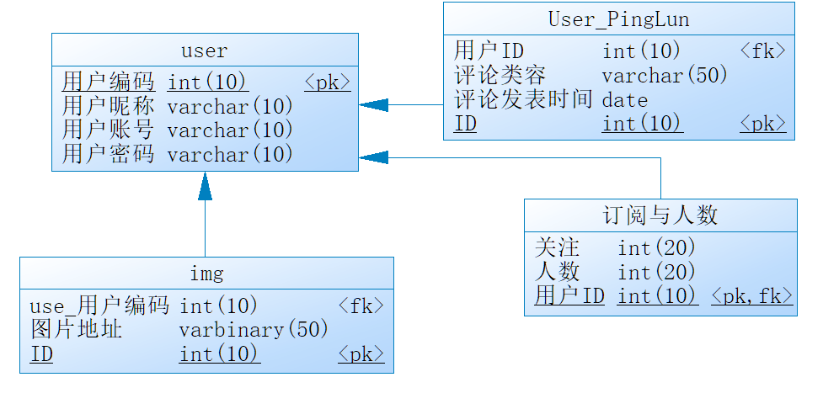

表与部分表结构

箭头代表外键

E-R图:

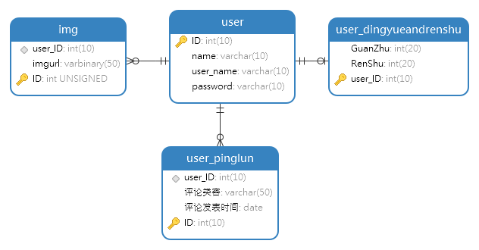

## 4.数据库描述

在此数据库中user主要用与存储用户的信息和创建唯一性的ID字段

在img、user_pinglun、user_dingyueandrenshu从表中

Img用于存储图片的地址使用外键uesr_ID来做唯一性

因为图片是有多个的因此img的使用ID来作为主键并设置自动填充

与img类似的还有user_pinglun 这个表主要是用来存储用户留言板中的类容即评论

User_dingyueandrenshu是用于存储用户的关注与被关注的数据

# 五、网站前端设计

## 1、主界面设计

。。。。。

## 2、页面框架设计

。。。。。。。。。。。。

## 3.logo设计

## 4.动画设计

## 5.二级链接页面

。。。。。。。。。。。。。。。。

# 六、网站后台制作

## 1.网站注册功能详细设计

## 2.网站登录功能详细设计

## 3.网站留言板功能详细设计

## 4.网站其他功能（自己的网站有什么功能就写什么）

# 七、项目测试

https://ouwen666.gitee.io/categories/

https://www.zhihu.com/question/19670020

# 八、项目总结

https://www.pexels.com/zh-cn/